小叮当系统登陆操作指引
操作手册https://docs.qq.com/doc/DTlpSU1ZjZ1lEbkhH
操作视频https://docs.qq.com/doc/DTkxCR3l6Q3FBWmtR
一、三种登陆方式
- 小叮当手机端：可搜索小叮当ERP下载APP，登陆输入网址jgjkj868.xddsoft.com，输入密码登陆即可，初始密码手机后六位登录后请操作修改。
- 微信搜索公司公众号“房倌儿选房及装修服务”登陆
- 网页版登陆浏览器输入：jgjkj868.xddsoft.com，账号为手机号，初始密码为手机后六位。
- 常用功能操作
- 审批： 小叮当审批入口PC端到“个人中心界面里面”登录PC端右上角点自己姓名，下拉有行政审批，自定义审批流程可以在这里发起，流程查看可以在网页上方审批按钮里，查看自己的审批流程
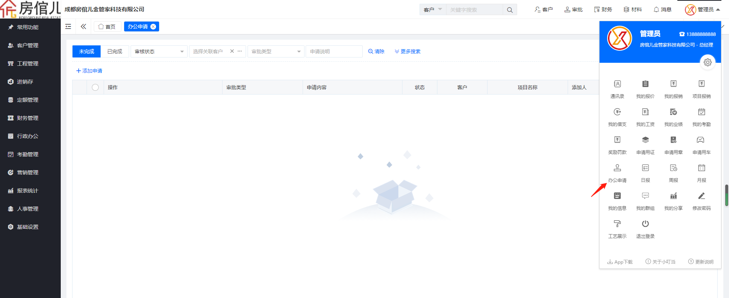
2、外出申请在行政办公板块，出差申请在考勤板块（下图）
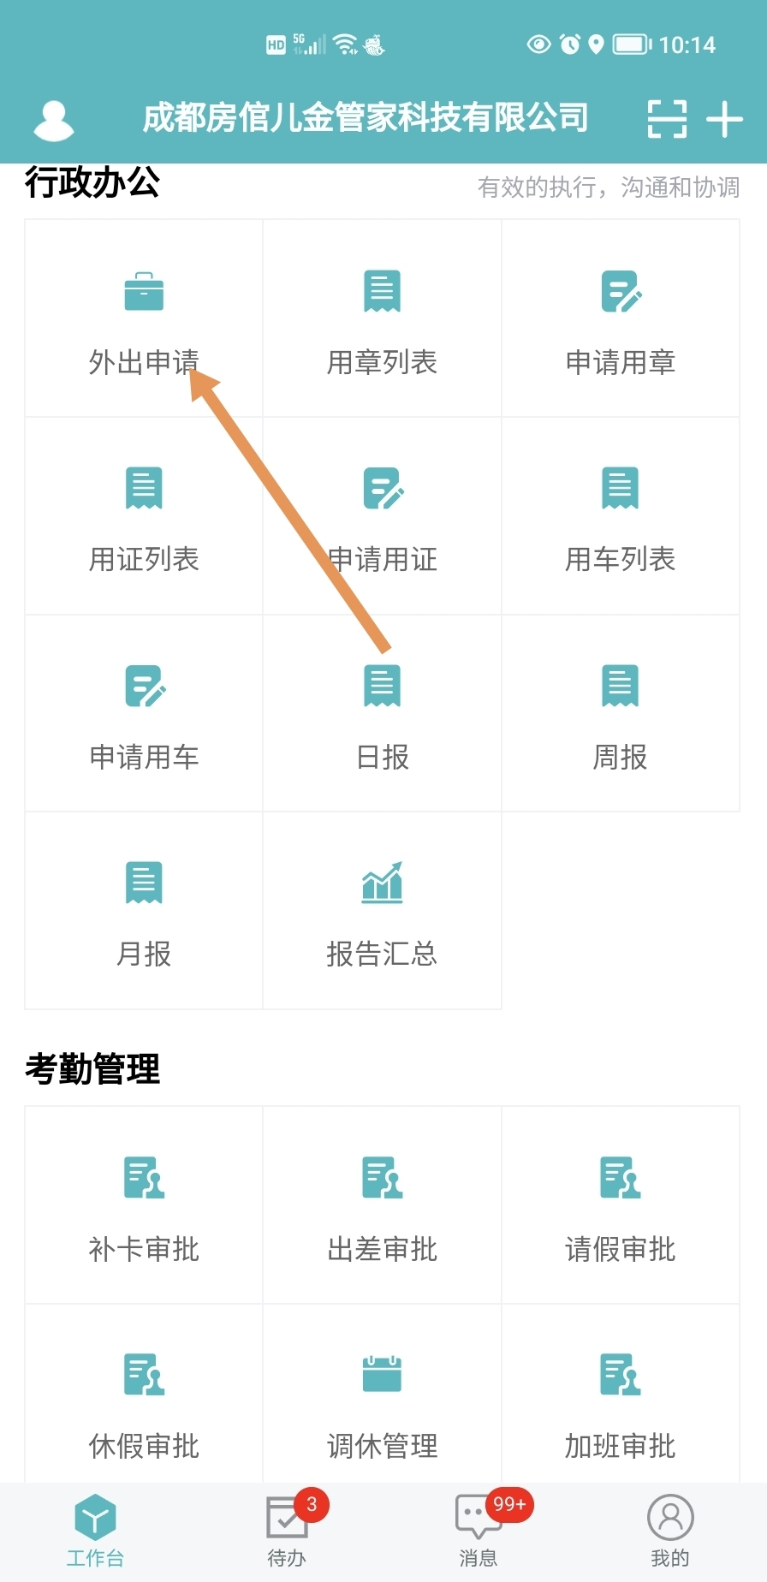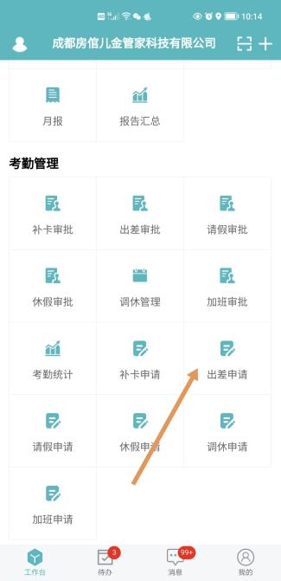
- 打卡考勤：
非业务人员办公室打卡：手机端-工作台-个人中心-我的考勤-上下班打卡-打卡
业务人员外勤打卡：手机端-工作台-个人中心-我的考勤-外出打卡-拍照打卡
